ПРИЛОЖЕНИЕ № 1
к решению Совета депутатов
муниципального образования
сельское поселение Алакуртти
от 31.01.2023 № 911

До внесения изменений в Правила землепользования и застройки с.п. Алакуртти Кандалакшского района

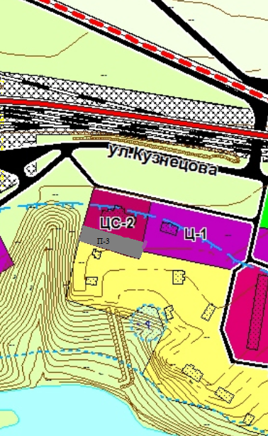

П-3 – зона размещения объектов транспортной инфраструктуры

После внесения изменений в Правила землепользования и застройки с.п. Алакуртти Кандалакшского района

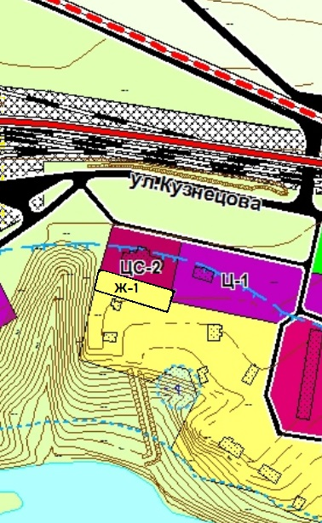

Ж-1 (зона застройки индивидуальными жилыми домами)

ПРИЛОЖЕНИЕ № 2
к решению Совета депутатов
муниципального образования
сельское поселение Алакуртти
от 31.01.2023 № 911

До внесения изменений в Правила землепользования и застройки с.п. Алакуртти Кандалакшского района

ЦС – 2 (зона размещения объектов культового значения)

После внесения изменений в Правила землепользования и застройки с.п. Алакуртти Кандалакшского района

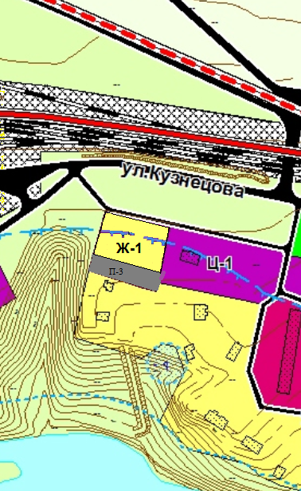

Ж-1 (зона застройки индивидуальными жилыми домами)

